Kompass

Utkast til et Sjö-Lexicon - 1765
Compaßer bestå af magnetnål fästad wid en pappersskifwa, som wandrar på en pigg uti en ask med glas öfwer.
- Styr-Compaßer äro runda askar.
- Peil-Compaßer fyrkantiga askar med dioptrer.
- Azimut-Compaßer hafwa Index med graderad mäßings skifwa.
Compaßstrek är 32, upritade på Compaßskifwan och updragne på Sjökorten, och följa sålunda. Nord. Nord til Osten. Nord nordost. Nordost til Norden. Nordost. Nordost til osten. Ost nordost. Ost til norden. Ost. Ost til syden. Ost sudost. Sudost til osten. Sydost. Sydost til Syden. Syd sydost. Syden til osten. Syd. Syd til wästen. Syd sydwäst. Sydwäst til syden. Sydwäst. Sydwäst til wästen. Wästsyd Wäst. Wäst til syden. Wäst. Wäst til Norden. Wäst nordwäst. Nordwäst til wästen. Nordwäst. Nordwäst til norden. Nord nordwäst. Nord til wästen.
Cours
- Styrd Cours är det streket på Compaßen som man styrt efter under det man seglat.
- Behållen Cours är det Compaßstrek som Skeppet werkeligen gått, när man drager afdriften från styrda courßen bidewind så får man behållna Courßen, men fördewind är styrd och behållen Cours densamma.
- Rättad Cours fås när man ser efter mißwisningen, och derefter rättar behållna Courßen.
- General Cours för et dygn, är det Compaßstrek som är emellan den puncten på Cortet som wisar skeppets ställe i början af dygnet, och den som wisar stället wid slutet af dygnet.
Declination på Compaßen eller mißwisningen, är differencen mellan magnetens nordstrek och rätta nordstreket, som är olika på olika ställen och olika tider, men synes hafwa en slags pereodisk flyttning. Derföre måste i et skep dageligen när tilfälle gifwes observeras azimut eller amplitudo för at kunna uträkna mißwisningen.
Magnetnålen har mißwisning ifrån Nordstreket som kallas declination, hwilken varierar på olika platser från 0° til 40° i synnerhet är den nyttig mellan Africa och Ost Ostindien [sic] samt i Mare pacificum at corrigera longituden.
- Magnetnålens inclination eller lutning mot horizonten är också olika, och som den är beswärlig så måste skifwan lastas så at inclination öfwerwinnes.
- Artificiella magneter ärhållas igenom stålstängers gnidning mot hwarandra.
- Magnetisk kraft finnes äfwen i somlig mäßing, som torde härröra af den jernjord som är i gallmejan.

Nautisk Ordbok - 1914
Kompass (Compass) [Kompass]. Denna sjömannens oumbärlige vägvisare är ursprungligen, liksom krutet och många andra nyttiga uppfinningar importerad från Kina. Först i slutet af 1100-talet omtalas den i Europa, och såsom den förste kompassmakaren i vår världsdel nämnes år 1302 Flavio Oioja i Amalfi. Sedan dess har instrumentet undergått många förbättringar, men hufvudprincipen är allt jämnt densamma: en magnetiserad stålstång, som lämnas tillfälle att svänga kring sin midtpunkt och hvars ena ända pekar emot den magnetiska nordpolen.
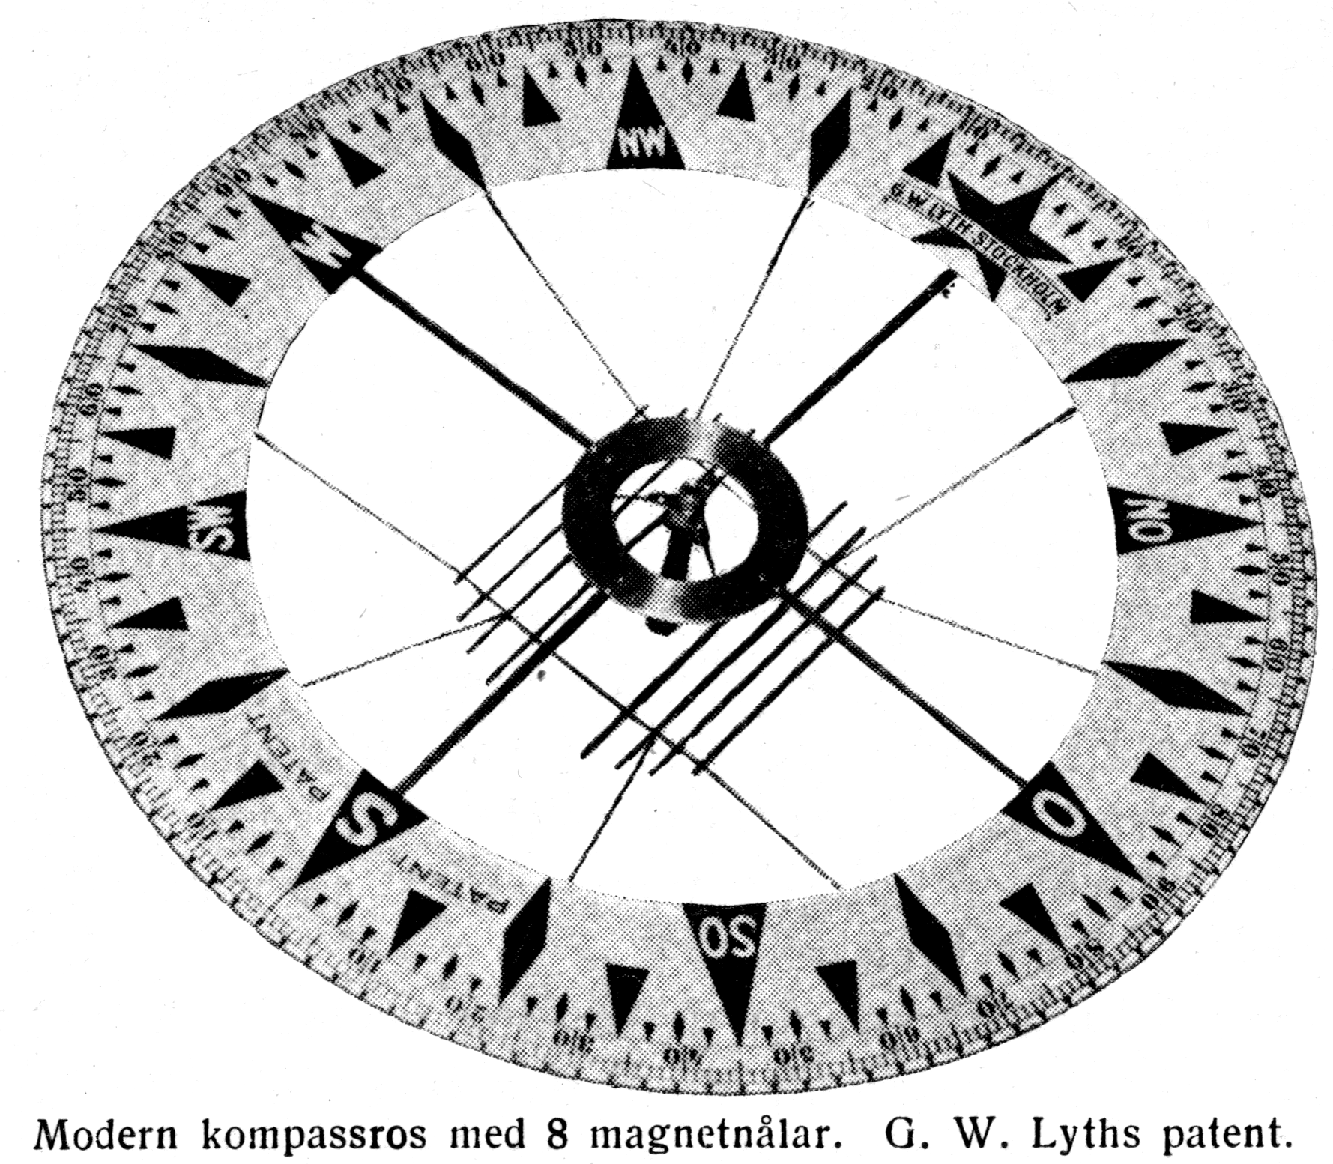
Kompassen i sin helhet består af kompass-skifvan eller rosen (rhumb card, flower of the winds) [Kompass-rose, Strich-rose, Windrose], som inrymmes i K. dosan eller K. skålen (c. bowl, c. box, kettle of the c.) [K., dose, K- mörser, K. gehåuse]. K. skifvan, som är cirkelformig med indelning i 32 streck och 360 grader (points and degrees) [Striche und Grade], se fig., har på undre sidan en eller flera k. nålar (c. needles) [K. nadeln] samt i centrum en hylsa (socket) [Hütchen] innehållande en agatsten hvilande mot en i k. dosans botten insatt pivot (c. pivot) [K. pinne]. Dosan, som kan vara en halfsfer eller en cylinder, täckes af ett glaslock, är vanligen hvitmålad inuti, och har, utom den nämnda pivoten i bottens centrum, 4 vertikala streck, af hvilka de, som befinna sig i för och akterkant, böra noga sammanfalla med fartygets medellinje eller en linje parellell där med, och de båda öfriga angifva en linje vinkelrätt däremot såsom däcksbalkarne. Det streck, som befinner sig i k. dosans förkant, kallas styrstreck (lubbers point) [Steuerstrich] emedan den kurs, som styres, angifves däraf.
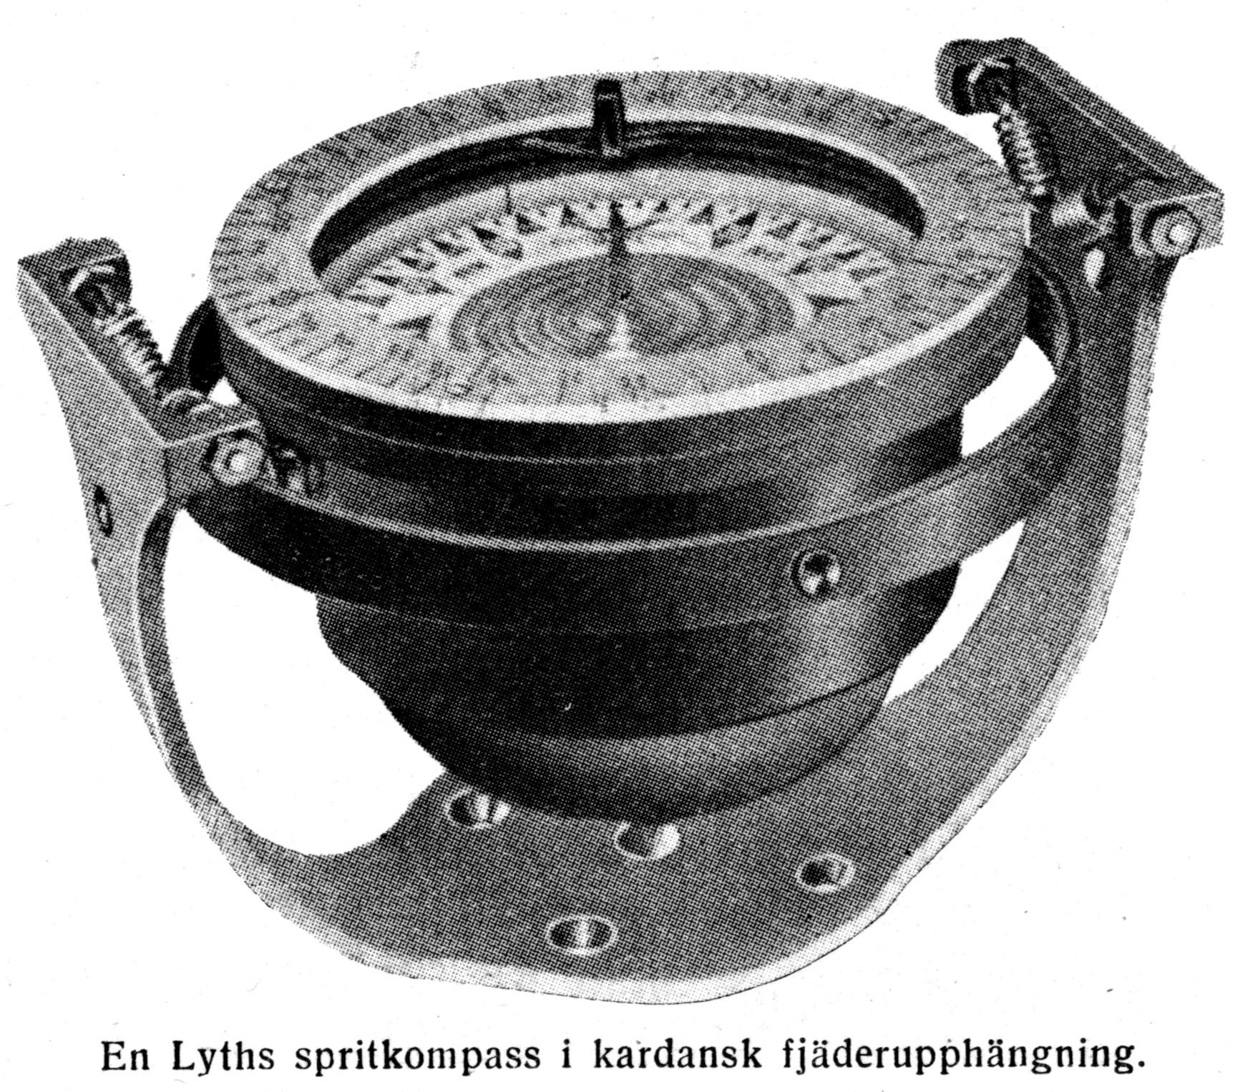
K. dosan, som är upphängd enligt Cardans system med två axlar i en eller två ringar (gimbals) [Bügel, Ringe], se kardansk upphängning, befinner sig i allmänhet i ett nakterhus (binnacle) [Nachthaus] fastskrufvadt i däck, men kan äfven vara upphängd högt öfver däck på en ståndare eller påle (binnacle stand, b. pole) [K. säule, K. pfahl, K. stander] eller i kajuttaket o. s. v. och kallas då hängk. (hanging c.) [Hänge k]. I nakterhuset finnas vanligen två k. lanternor (binnacle lamps) [K. lichter], som upplysa k. nattetid. En Lyths spritkompass i kardansk fjäderupphängning. K:r finnas af flera slag, men antingen äro de luft-, eller sprit-kx. D. v. s. k. dosan är antingen fylld med en vätska, vanligen sprit, eller ock tom.
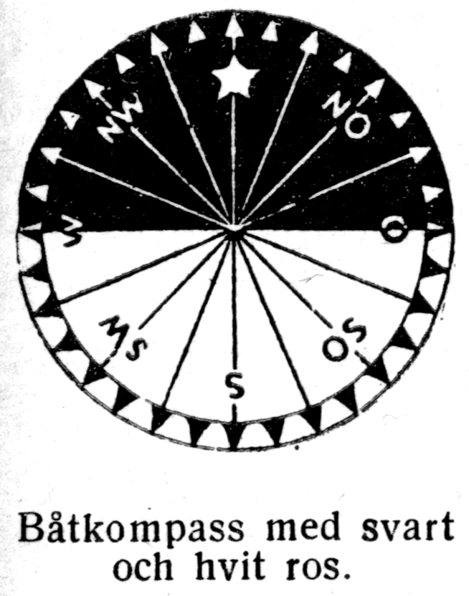
En k. bör vara känslig utan att den slänger eller vandrar (c. runs-, gets-, is wild, spins, wabbles) [der K. fliegt, giert hin und her], Spritk:r äro vanligen lugnare än luftk:r, isynnerhet äro de att föredraga i smärre farkoster, där de dessutom borde vara försedda med skifva ungefär så som på vidstående figur, d. v. s. norra halfvan svart med fina hvita streck och södra halfvan hvit med svarta streck, ty sällan är det så mörkt åtminstone under den tid på året då man seglar för sitt nöje att man icke på en sådan kompasskifva kan utan lanterna något så när se huru den pekar, eller åtminstone urskilja gränslinjen emellan de båda halfvorna och således veta hvar man har ost och väst. Ännu bättre än på en pappersskifva ser man skillnaden emellan svart och hvitt, om detta sistnämnda är af pärlemor såsom på ett slags små engelska patenterade båtkompasser. Det är omnämndt att k. indelas i 32 streck och 360°. Häraf följer 1:o) att ett streck är 11¼° samt 2:o) att hvarje kvadrant eller afstånd mellan de närliggande kardinalstrecken (se d. o.), N och O, O och S, S och V samt V och N innehåller 8 streck. Regeln för streckbenämningen är densamma inom hvarje kvadrant, hvarför här af utrymmesskäl blott intagas streckens namn mellan N. och O.
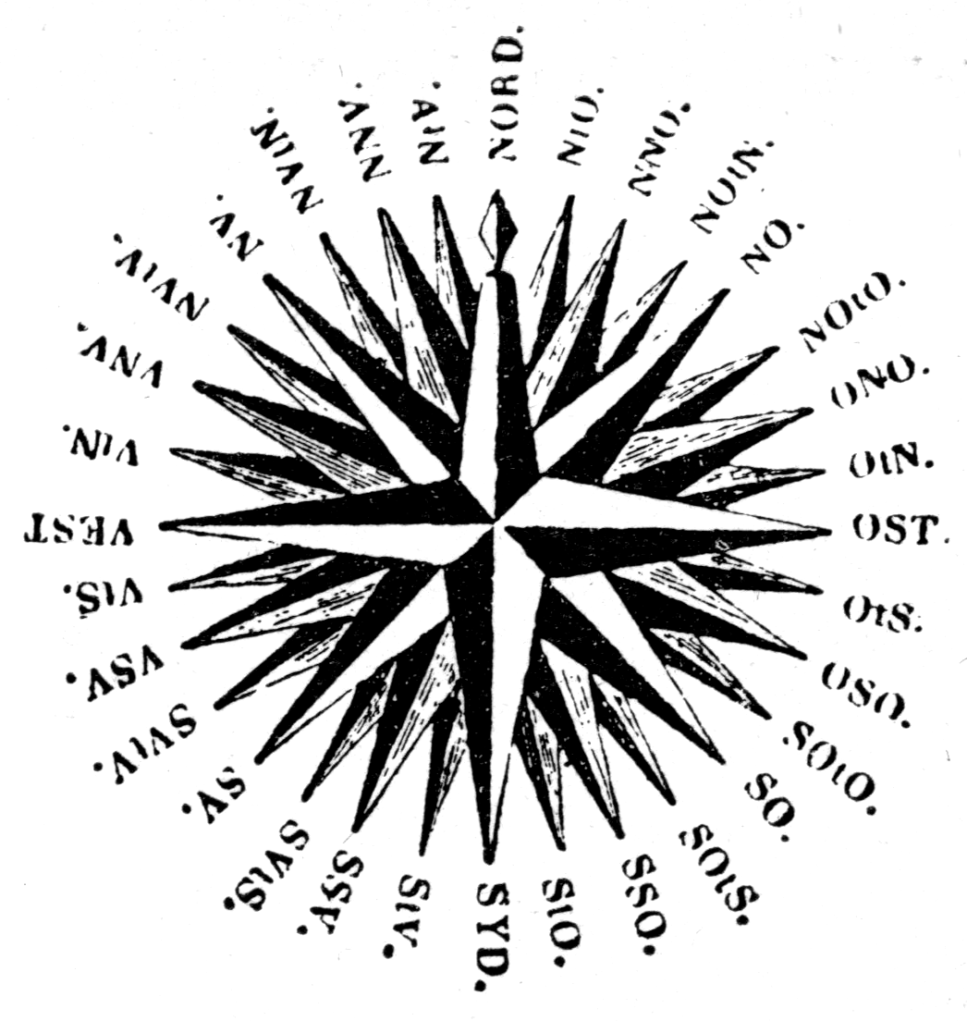
Nord | North | Norden
N till Ost | N by East | Norden zum Osten
NNO | NNE | Nord Nord Ost
NOtN | NEbN | NOzNorden
NO | NE | NO
NOtO | NEbE | NOzOsten
ONO | ENE | ONO
OtN | EbN | OzNorden
Ost | East | Ost
Syd | South | Süden
Väst | West | West
Hvarje helt streck indelas i halfva {half points) [halbe Striche] och kvartstreck (quarter points) [viertel Striche].
Benämningen af half- och kvartstreck är icke så konsekvent som helstreckens, men som en allmän regel för den kan man antaga, att räkningen går ifrån nord eller syd med undantag af de streck, som ligga närmast nord om ost, väst, nordost och nordväst och närmast syd om ost, vest, sydost och sydvest. Det heter således NtO½O, men icke OtN½N utan ONO½O, och vidare NOtO¼O, men icke NOtN¼N utan NNO3 /4 O. När man har att göra med sjövant folk är det mycket viktigt att man begagnar de ibland sjöfolk vanliga benämningarna på kompasstrecken, ty en gammal välbefaren matros skulle helt säkert missförstå om man befallde honom att styra t. ex. NNOl/2N eller åtminstone skulle han stå och fundera en bra stund, innan han fick klart för sig att han borde styra NtO½O. Däremot skulle han sannolikt genast förstå om han fick order att styra »nordnordost ett halft streck nordligare» eller något sådant uttryck som icke faller inom området för hans innötta beteckningssätt, så att för den, som icke vill lära sig detta, är det bättre att begagna dylika omskrifningar. De missförstås åtminstone icke så lätt, om de ej heller höja yachtmannens anseende för sjömanskap i besättningskarlens omdöme.
Det diametralt motsatta strecket till en visst k. streck kallas dess kontrastreck (back bearing) [Kpnterstrich] och erhålles genom att kasta om N till S, O till V. Sålunda är SSW½V kontrastrecket till NNO½O o. s. v.
Två kompasser böra aldrig ställas närmare hvarandra än 2 à 3 m.
Kompassen är alltid påverkad af missvisning (variation) [Missweisung]. Denna är, dels k. nålens afvikning från sanna nord och kallas magnetisk deklination (magnetic declination) [magnetische Deklination], den är m. a. o. den vinkel, som nålen bildar med ställets meridian och kan ej upphäfvas, emedan den är olika på skilda platser; dels k. nålens attraktion af vissa järnpartier om bord. Denna senare, som kallas lokalmissvisning eller deviation (deviation, local attraction) [Deviation, örtliche Ablenkung] (se deviation, d. s. kurva, d. s, tabell m. m.) är olika när fartyget ligger på rät köl eller krängdt. Den kan rättas genom kompensering (compensation)[Kompensation]. Därtill användas en eller flera komp, magneter (magnetic compensators) [Kompensationsmagnete] .
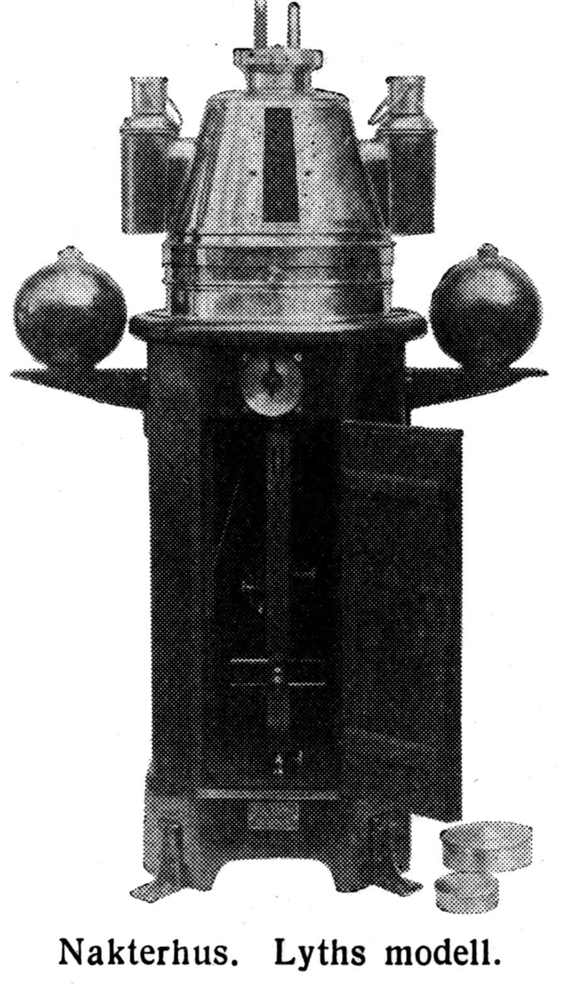
Å vidstående fig. synes ett fullständigt nakterhus enl. Lyths idé med inre magnetställ för en vertikal krängningsmagnet samt horisontala vanliga kompensationsmagneter med klämskrufvar. Utanför synes på akterkant en krängningsvisare med gradskala. Midt emot, eller på förkanten af nakterhuset, finnes en vertikal mjuk järnstång, stundom i flera delar, den s. k. Flinders bar (Hinder’s bar) [Flinders Stange] äfven afsedd att upphäfva deviationen liksom de båda mjuka järnkulorna, som synas å ömse sidor om nakterhuset. Se deviation. I öfre delen finnes dels en transparent pejlskifva och dels de båda nakterhuslanternorna, som upp lysa såväl pejlskifva som kompass. Det finnes kompasser för olika ändamål såsom styrk, (steering r.)[ Steuer A.], efter hvilken rorgängaren styr, regelk. (standardc) [Regelk.], pejlk. (bearing c.) [Peilk.] för att användas vid pejling af ett föremål, azimutk. se d. o., batk. (boat c.) [Bootsk.] o. s. v. Slutligen finnes det ett slags kompasser utan magnetnål, de s. k. gyrokompasserna, använda på undervattens båtar och fartyg med järnmalmslast eller där den magnetiska kompassen ej är tillförlitlig. Se mariningeniör A. Grunbergs art. härom i Tekn. Tidskrift, Skeppsbyggnadskonst d. 24 nov. 1915.

Svenskt Nautiskt Lexikon - 1920
Kompass, ett instrument,, som på basis av magnetnålens egenskap att dragas mot norr utvisar väderstrecken. Den består av kompassskålen, som är av mässing eller koppar, har cylindrisk eller halvsfärisk form och är kardanskt upphängd. I mitten av skålen står kompassstiftet, på vilket kompasskivan med magneterna vilar i en agathylsa. På skålens vitmålade insida finnes ett vertikalt svart streck inriktat i fartygets medellinje, och med vilket det kompasstreck, som styres, skall hållas överens. Kompasskivan är indelad i 32 streck. Dessa äro kardinalstrecken nord, ost, syd, väst. Mitt emellan dessa ligga interkardinal strecken nordost, sydost, sydväst, nordväst. Mellan interkardinalstrecken ligga 8 steck, som få namn av båda, alltså emellan nord och nordost—nordnordost, mellan nordost och ost-ostnordost, emellan ost och sydost-ostsydost, emellan sydost och syd-sydsydost, emellan syd- och sydväst-sydsydväst, emellan sydväst och väst-västsydväst, mellan väst och nordväst-västnordväst och emellan nordväst och nord-nordnordväst. De övriga 16 strecken få namn av närmaste kardinalstreck eller interkardinalstreck med efternamnet, beroende på vilken sida om detta strecket i fråga ligger, alltså närmaste strecket till nord, räknat ostvart, heter nord till ost, närmaste strecket till nordost heter till vänster (då man tänker sig stå i kompassens mitt) nord ost till nord och till höger nordost till ost. Strecken närmast ost heta ost till nord och ost till syd. Närmaste strecken till sydost heta sydost till ost och sydost till syd. Närmaste strecken till syd heta syd till ost och syd till väst. Och sålunda fortsattes runt kompassen. Dessa streck betecknas sålunda åt höger räknat från norr: N, N t. O, N N O, N O t. N, N O, N. O t. O, O N O, O t. N, O, O t. S, O S O, S O T O, S O, S O t. S, S S O, S t. O, S, S t. V, S S V, S V t. S, S V, S V t. V, V S V, V t. S, V, V t. N, V N V, N V t. V, N V, N V t. N, N N V, N t. V. Varje av dessa streck är indelat i 1/2 och 1/4 streck, som få namn efter de streck som de falla emellan t. ex. NO, N 1/2 O, N 3/4 O. När man kommer till N O t. N, kallas de därpå följande delarna N O 3/4 N, N O 1/2 N, N O 1/4 N. o. s. v. Uttrycken O t. N 1/2 N, O t. N 3/4N användes ej i svenskan, utan man omskriver dem till O N O 1/2 O, o. s. v., vilket är precis detsamma. Detta gäller naturligtvis även de andra kvadranterna. Kompasskivan uppdelas även i 360° eller med 90° på var kvadrant. Kursbenämningarna utgå härvid från nord och syd alltså nord 89° ost eller väst, syd 89° ost eller väst. Kompasser äro av två slag, luftkompasser och vätskekompaser eller spritkompasser. I avseende på det ändamål, för vilket de äro avsedda, och den plats, de hava ombord, kallas de: normal eller standardkompass, styrkompass, pålkompass, båtkompass, asimutkompass, skvallerkompass. ~ -justering, se deviationsbestämning. ~ -kurs, styrd kurs, icke rättad för missvisning och deviation eller eventuellt avdrift. ~ -nål, magnetnålen i en kompass. ~ -ros, kompasskivans indelning i streck och grader. ~-streck, se ovan kompass.

Svenskt Nautiskt Lexikon - 1920
Kompass, ett instrument,, som på basis av magnetnålens egenskap att dragas mot norr utvisar väderstrecken. Den består av kompassskålen, som är av mässing eller koppar, har cylindrisk eller halvsfärisk form och är kardanskt upphängd. I mitten av skålen står kompassstiftet, på vilket kompasskivan med magneterna vilar i en agathylsa. På skålens vitmålade insida finnes ett vertikalt svart streck inriktat i fartygets medellinje, och med vilket det kompasstreck, som styres, skall hållas överens. Kompasskivan är indelad i 32 streck. Dessa äro kardinalstrecken nord, ost, syd, väst. Mitt emellan dessa ligga interkardinal strecken nordost, sydost, sydväst, nordväst. Mellan interkardinalstrecken ligga 8 steck, som få namn av båda, alltså emellan nord och nordost—nordnordost, mellan nordost och ost-ostnordost, emellan ost och sydost-ostsydost, emellan sydost och syd-sydsydost, emellan syd- och sydväst-sydsydväst, emellan sydväst och väst-västsydväst, mellan väst och nordväst-västnordväst och emellan nordväst och nord-nordnordväst. De övriga 16 strecken få namn av närmaste kardinalstreck eller interkardinalstreck med efternamnet, beroende på vilken sida om detta strecket i fråga ligger, alltså närmaste strecket till nord, räknat ostvart, heter nord till ost, närmaste strecket till nordost heter till vänster (då man tänker sig stå i kompassens mitt) nord ost till nord och till höger nordost till ost. Strecken närmast ost heta ost till nord och ost till syd. Närmaste strecken till sydost heta sydost till ost och sydost till syd. Närmaste strecken till syd heta syd till ost och syd till väst. Och sålunda fortsattes runt kompassen. Dessa streck betecknas sålunda åt höger räknat från norr: N, N t. O, N N O, N O t. N, N O, N. O t. O, O N O, O t. N, O, O t. S, O S O, S O T O, S O, S O t. S, S S O, S t. O, S, S t. V, S S V, S V t. S, S V, S V t. V, V S V, V t. S, V, V t. N, V N V, N V t. V, N V, N V t. N, N N V, N t. V. Varje av dessa streck är indelat i 1/2 och 1/4 streck, som få namn efter de streck som de falla emellan t. ex. NO, N 1/2 O, N 3/4 O. När man kommer till N O t. N, kallas de därpå följande delarna N O 3/4 N, N O 1/2 N, N O 1/4 N. o. s. v. Uttrycken O t. N 1/2 N, O t. N 3/4N användes ej i svenskan, utan man omskriver dem till O N O 1/2 O, o. s. v., vilket är precis detsamma. Detta gäller naturligtvis även de andra kvadranterna. Kompasskivan uppdelas även i 360° eller med 90° på var kvadrant. Kursbenämningarna utgå härvid från nord och syd alltså nord 89° ost eller väst, syd 89° ost eller väst. Kompasser äro av två slag, luftkompasser och vätskekompaser eller spritkompasser. I avseende på det ändamål, för vilket de äro avsedda, och den plats, de hava ombord, kallas de: normal eller standardkompass, styrkompass, pålkompass, båtkompass, asimutkompass, skvallerkompass. ~ -justering, se deviationsbestämning. ~ -kurs, styrd kurs, icke rättad för missvisning och deviation eller eventuellt avdrift. ~ -nål, magnetnålen i en kompass. ~ -ros, kompasskivans indelning i streck och grader. ~-streck, se ovan kompass.

Nordisk Familjebok - Uggleupplagan, 1904-1926
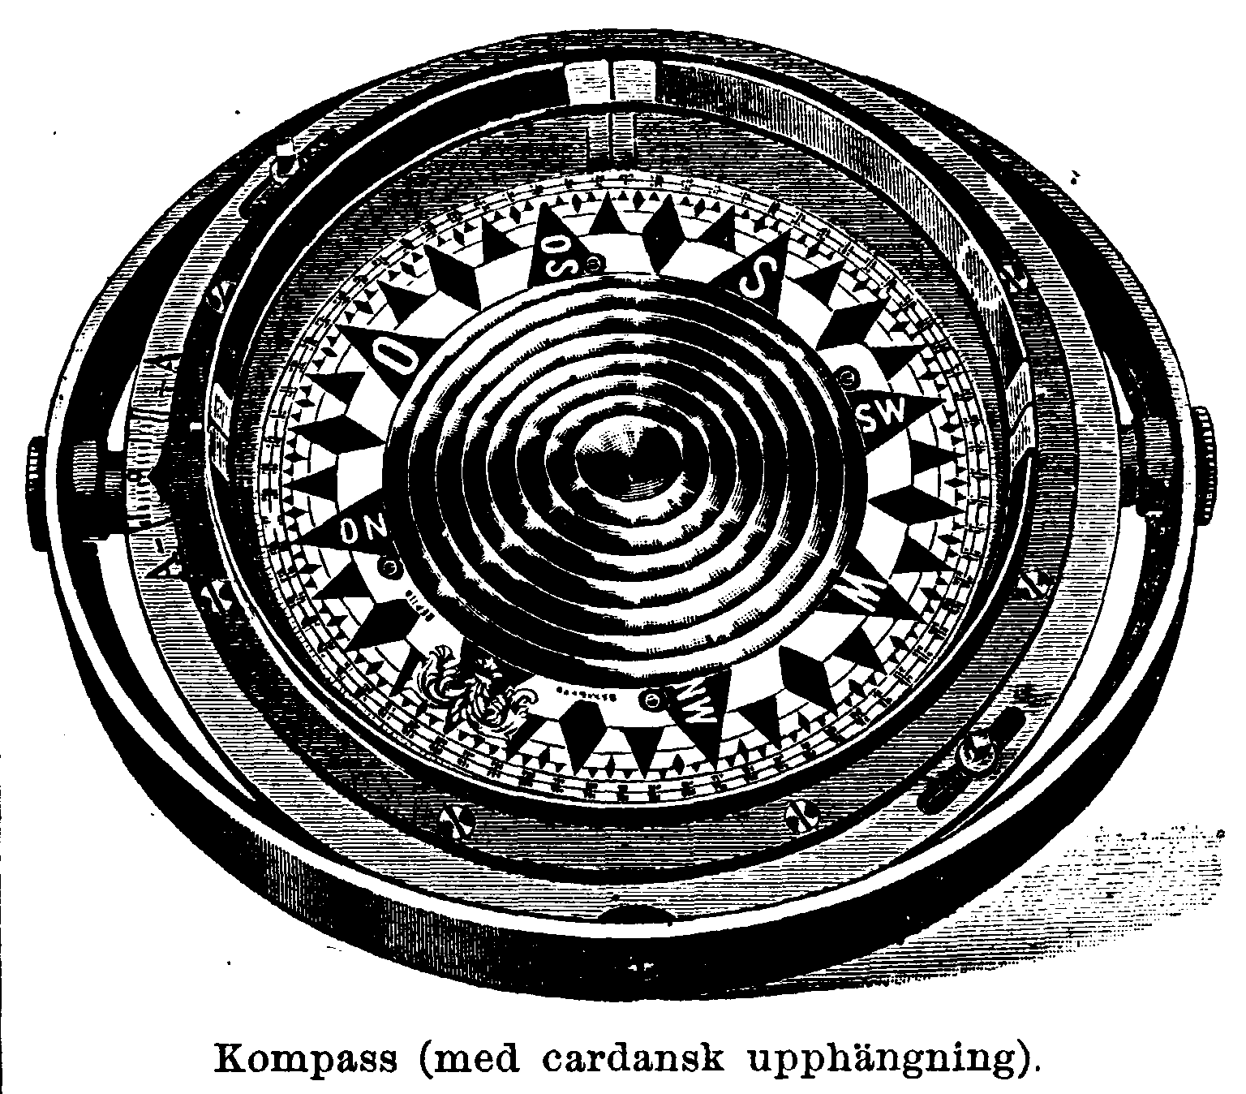
Kompass (fr. compas, it. compasso, af lat. compassus, kretslopp, omkrets) 1. Bussol (fr. boussole, it. bu’ssola, af bo’ssolo, liten dosa), ett instrument, hufvudsakligen bestående af en eller flera deklinationsnålar, med hvilket man kan bestämma den vinkel, som en horisontal syftlinje mellan två föremål gör med den magnetiska nord-och-syd-linjen. Kompassen, som nyttjas icke endast af sjöfarande (för fartygs styrande i rätt kurs), utan äfven af ingenjörer (för mätningar på land), af bergsmän (särskildt för uppsökande af järnmalm; se Grufkompass ), af militärer och resande till lands (för bestämmande af väderstrecken) m. fl., är olika inrättad, alltefter de olika ändamål, för hvilka den begagnas.
Sjökompassen, marin- l. skeppskompassen , utgöres numera af två hufvuddelar, kompass-skålen med stiftetoch kompass-skifvan. Skålen, som vanligen har cylindrisk eller halfsfärisk form, är ofta gjord af mässing, men bör helst vara tillverkad af koppar, emedan denna metall dämpar skifvans rörelser. På skålens insida finnes ett vertikalt streck, styrstrecket, som bör utmärka fartygets långskeppsriktning från skålens spets och kompass-skifvans medelpunkt. I bottnen är skålen starkt belastad för att befordra dess öfverkants horisontala ställning (se nedan). Skålen täckes af en glasskifva med ringformig infattning, som bör noga passa efter skålens öfre kant. Stiftet, som vanligen är af konisk form, har en spets af hård metall, helst stål. Kompassskifvan, som har cirkelform, består af rosen, hylsan, stommen och nålsystemet. Rosen (se å fig.), som numera vanligen göres af tunt papper, är indelad i 32 streck (jämte half- och kvartstreck) samt ofta äfven i grader. Vid indelningen utgår man från två diametrar, nämligen nord-syd-linjen och den däremot vinkelräta öst-väst-linjen. Nord, syd, öst och väst benämnas kardinalstreck och tecknas med N, S, O (l. E) och W. Alla öfriga streck erhålla namn, sammansatta af dessa fyra. Strecken midt emellan två kardinalstreck uppkallas efter dem båda sålunda: nordost (NO), sydost (SO), sydväst (SW) och nordväst (NW) samt benämnas interkardinalstreck. Ett streck, som ligger midt emellan ett kardinal- och ett interkardinalstreck, får på liknande sätt sitt namn af dem båda. De återstående 16 strecken benämnas efter de kardinal- eller interkardinalstreck, näst intill hvilka de ligga, på så sätt att ordet till inskjutes mellan nämnda streck och närmaste kardinalstreck åt motsatt led. Namnen på samtliga streck äro således följande (räknade från N i ordning åt höger): N, NtO (nord till ost), NNO, NOtN, NO, NOtO, ONO, OtN, O, OtS, OSO, SOtO, SO, SOtS, SSO, StO, S, StW, SSW, SWtS, SW, SWtW, WSW, WtS, W, WtN, WNW, NWtW, NW, NWtN, NNW, NtW. Half- och kvartstrecken erhålla namn af ettdera af de närliggande strecken och af närmaste kardinalstrecket åt motsatt led. Sålunda benämnes delningen midt emellan N och NtO “nord half ost” (N½O), emellan NtO och NNO “nord till ost half ost” (NtO½O) o. s. v. Namnet på ett diametralt motsatt streck (1. half- 1. kvartstreck), ett s. k. kontrastreck, erhåller man omedelbart genom att utbyta N mot S och O mot W eller tvärtom. Kontrastrecket till SSO¼O är således NNW¼W o. s. v. Denna indelning af kornpassrosen genoin successiv haifvering i hel-, half- och kvartstreck var synnerligen lämplig för smärre kompasser, å hvilka kvartstrecket var den minsta delning rorgängaren kunde urskilja. Sedan man börjat använda sjökompasser af mer än 25 cm. diameter, äro graderna tillräckligt stora för att bekvämt kunna urskiljas med obeväpnadt öga; och ökade kraf på noggrann navigering såväl som betydligt ökad lätthet att noggrant hålla en bestämd kurs, i synnerhet på större ångfartyg, ha ledt till en alltmera använd indelning af kompassrosen i grader. Alldenstund räkningen i många fall måste ske i grader (t. ex. beräkningen af en himmelskropps asimut) och deklinationen l. missvisningen alltid anges i grader, är det tydligen både enklare och säkrare att alltid använda grader såväl för kurs, deviation och afdrift som för asimut och missvisning. Graderna på kompassrosen räknas från N eller S åt O eller W (intill 90°) sålunda: N 10° O, S 78° W o. s. v. - Kom-pass-skifvans hylsa utgör infattning för stenen, som hvilar omedelbart på skålens spets, samt bildar tillika fäste för de trådar (eller i allmänhet för den anordning), som uppbära rosen, stommen och nålsystemet. Hylsan tillverkas af mässing eller aluminium och bör vara så lätt som möjligt. Stenen måste vara hård och glatt, på det att friktionen mot stiftet må blifva minimal. Man använder därför vanligen safir, rubin eller beryll. - Kompass-skifvans stomme utgöres helst af en enda, tunn mässings- eller aluminiumring nära skifvans ytterkant samt af den anordning (silkestrådar, tunna metallameller e. d.), som förenar denna ring med hylsan. F. ö. finnas stommar af många olika konstruktioner. Ända långt fram i 19:e årh. använde man icke någon särskild stomme, utan hylsan var omedelbart förenad med en vanligtvis ganska bred och på midten ansvälld magnetnål, på hvilken en cirkelrund pappskifva med kompassros var fastsatt. Genom användandet af flera nålar har emellertid en särskild stomme blifvit nödvändig. - Nålsystemet göres nämligen numera i regel af minst 2, ofta 4 eller 8, parvis på ömse sidor om skifvans nord-syd-streck anbragta magnetnålar, vanligen af cylindrisk eller parallellepipedisk form. Denna anordning vidtages af flera skäl: dels kan man, utan att öka skifvans tyngd, erhålla större magnetisk kraft hos flera nålar än hos en enda, dels vinner man större lugn hos kompassen, om alla tyngder och således äfven nålarna komma längre från skifvans axel, dels kan man icke genom användande af en enda, större nål, men väl med ett eller flera par rätt placerade, mindre nålar, komma ifrån en olikartad inverkan af fartygets magnetism såväl som af kompensationsmagneter på nålens nord-och sydända.
Mängden af olika kompasskonstruktioner kan indelas i två hufvudslag: luftkompasser och vätske- 1. spritkompasser. Efter sitt ändamål eller sin plats benämnas kompasser af båda dessa slag normalkompasser l. standardkompasser, med hvilkas tillhjälp fartygets egentliga navigering försiggår, styrkompasser , som användas af rorgängarna för att hålla fartyget på anbefalld kurs, asimutkompasser, hufvudsakligen afsedda för pejling af himmelskroppar, samt skvallerkompasser , uppsatta i befälhafvarens kajuta för att medgifva kontroll af styrningen; pålkompasser , uppställda på en hög påle för att komma på betydande afstånd från fartygets järnmassor, hängkompasser , anbragta under ett däck eller på ett stag, samt båtkompasser , afsedda för tillfällig användning i skeppsbåtar. - Alla kompasser, som voro i bruk ända till 1820-talet, voro luftkompasser . Dessa användas alltjämt mycket allmänt, i synnerhet som normal- och asimutkompasser. Bland de viktigaste förbättringar, som iakttagits vid alla nyare luftkompasskonstruktioner, må, jämte användandet af parvis anbragta nålar, anföras skifvans högst betydligt minskade tyngd. Under det att större kompass-skifvor före midten af 1870-talet sällan vägde mindre än 100 gr., har man på senare tiden nedbragt vikten ända till 12 gr., äfven för skifvor med 255 mm. diameter. Som skifvans magnetiska moment och tröghetsmoment i förhållande till vikten samtidigt ökats, har man erhållit kompasser med stor känslighet och betydande lugn (svängningstid 15-20 sek.), hvarjämte slitningen af stift och sten blifvit högst obetydlig. Genom den magnetiska kraftens absoluta svaghet hos de tunna nålarna undvikes dessutom hvarje märkbar induktion från kompassen i de mjuka kompensatorerna (se nedan). De lätta kompass-skifvorna äro emellertid ganska ömtåliga och bräckliga. Bland de bästa nyare luftkompasserna förtjäna särskildt nämnas sir William Thomsons (lord Kelvins) 1876 patenterade kompass, Hechelmanns, Thomson-Ludolphs, Hechelmann-Thomsons, Plath och Carstens m. fl. I Sverige har kompasskonstruktionen icke förrän på 1890-talet undergått förbättringar, motsvarande de nämnda. - Svårigheten att erhålla en kompass, tillräckligt stadig i smärre fartyg och båtar, ledde till införandet af vätskekompassen, d. v. s. en kompass, hvars skål är fylld med en vätska, vanligen en blandning af sprit och vatten. Den första praktiska vätskekompassen patenterades af Crowe 1813. Sedan dess har spritkompassen undergått betydande förbättringar och är f. n. synnerligen värdefull och användbar för olika ändamål. På grund af sin okänslighet för stötar och skakningar - af ångmaskin, kanonskott, rodd m. m. - har spritkompassen vunnit mycket utbredd användning, framför allt som styrkompass och båtkompass. Skifvan är försedd med en flytdosa af tunt metallbleck, hvilken uppbär större delen af skifvans tyngd, under det att blott en ringa del däraf (3-5 proc.) trycker på stiftet. På grund häraf kan skifvan förses med tunga och kraftiga magnetnålar, hvarigenom känsligheten (inställningsförmågan) blir synnerligen stor; och samtidigt vinnes erforderligt lugn och frihet från vandringar därigenom, att vätskan verkar i hög grad hämmande på skifvans rörelser, utan att dock hindra denna att inställa nålarna i den magnetiska kraftens horisontalriktning. Spritkompasser ha emellertid en del olägenheter, af hvilka den förnämsta torde vara, att nålarnas stora magnetiska kraft inducerar magnetism i närliggande kompensatorer af mjukt järn.
Kompassskålens upphängning är af stor betydelse; kompass-skifvan bör nämligen alltid förblifva horisontal, trots fartygets krängning och rörelser i sjögång. Det är därför först och främst nödvändigt, att upphängningen är cardansk (se fig.), d. v. s. att skålen uppbäres af två koncentriska ringar ( balansringar ), hvilkas horisontala axlar äro vinkelräta mot hvarandra. Noga i dessa axlars skärningspunkt bör stiftets spets vara belägen. Vidare måste kompass-skålens tyngdpunkt ligga djupt under upphängningspunkterna. Skålen bör vara synnerligen fast och solid likasom den ställning, nakterhuset, å hvilken upphängningsanordningens yttre ring omedelbart är fäst. Desslikes bör nakterhuset vara uppställdt på stadigt underlag, lakttages icke allt detta, kunna nakterhus, skål och stift samt därmed äfven kompass-skifvan lätt råka i alltför stora vibrationer. För att ytterligare motväga stötars och skakningars menliga inverkan fäster man stundom den yttre ringen till nakterhuset med starka gummiband. - Af stor vikt är äfven, att lämplig plats ombord utses, i synnerhet för normalkompassen. Den bör uppställas i fartygets midskeppslinje å en plats med så fri utsikt som möjligt öfver horisonten och där den horisontala riktkraften är både stor och så nära som möjligt lika för olika kurser. Dessutom bör man undvika grannskapet af större järnföremål, i all synnerhet rörliga sådana, likasom dynamomaskiner och elektriska motorer samt elektriska enkelledningar.
Bland nyare anordningar å sjökompasser må nämnas följande. Uppgraderingen af rosen sker somligstädes i 360° från nord åt höger, och en del kompasser förses med mycket stora skifvor med särskild lins för att möjliggöra noggrann afläsning och styrning. - Sedan flera år tillbaka har man uppfunnit “själfreglerande kompasser”, t. ex. Pickwells samt den af F. W. Gleerup och E. Beck konstruerade kurskontrollören , med hvilka man på fotografisk väg erhåller diagram öfver de i verkligheten styrda kompasskurserna. Svårigheterna att under sjögång, då kompass-skifvan nästan alltid har någon vandring och då kompass-skålen ständigt är i rörelse, kunna erhålla tillfredsställande resultat, ha dock hittills icke kunnat helt öfvervinnas. Ännu mindre har man lyckats konstruera någon användbar själfstyrande kompass, hvilken enligt framställda förslag skulle kunna sköta rodret medelst elektrisk servimotor, kraftöfverföring och ångstyrinrättning. En alldeles ny uppfinning är gyroskopkompassen , i hvilken en hastigt roterande, tung kropp håller kompass-skifvans streck i samma riktning, oberoende af fartygets rörelser, och sålunda helt ersätter de af jordmagnetismen och fartygets magnetism påverkade kompassnålarna. Denna kompass torde dock ännu ej vara tillräckligt pröfvad och ställer sig f. ö. synnerligen dyr.
Hvarje sjökompass bör, innan den användes, vederbörligen justeras. Instrumentet bör först och främst undergå pröfning till sin konstruktion, hvarvid särskildt undersökes, att kompassen är på samma gång känslig, d. v. s. att skifvan äfven efter en obetydlig deflektion noga återtager sitt ursprungliga läge, och lugn, d. v. s. att skifvan har långsamma svängningar och icke af obetydliga skakningar bringas ur sitt läge, samt vidare att rosen är rätt uppgraderad och centrerad, äfvensom att den är fri från kollimationsfel. Vid anbringandet ombord tillses noga, att skålens styrstreck får sitt rätta läge. Därefter böra emellertid kompasserna ytterligare undersökas och justeras, innan fartyget går till sjöss. Helst böra fartygets magnetiska egenskaper utrönas, särskildt sådana de te sig å hvarje plats, där en kompass skall uppställas; men äfven om detta ej sker, måste man företaga den operation, som vanligen benämnes kompassjustering , hvilken i sig innefattar deviationens (se d. o.) nedbringande till ett minimum (kompensering) samt återstodens utrönande och registrerande (deviering). Hufvudprincipen för kompenseringen är att i kompassens närhet anbringa nya magnetiska krafter, som motverka de i fartyget förut befintliga, hvilka nya krafter böra vara af samma slag och samma storlek som de ursprungligen på kompassen verkande krafter, som härröra af fartygets magnetism, men verkande i motsatt riktning. Således bör en konstant kraft upphäfvas af en annan konstant kraft och en föränderlig af en annan på samma sätt föränderlig kraft: den deviation, som orsakas af permanent fartygsmagnetism, bör upphäfvas med en eller flera magneter; den deviation, som uppkommer af inducerad magnetism i vertikaljärn, bör kompenseras genom inducerad magnetism i en eller flera vertikala, mjuka järnstänger, och den deviation, som alstras af inducerad magnetism i horisontaljärn, bör undanröjas genom inducerad magnetism i horisontalt, mjukt järn. Enär de båda förstnämnda slagen af magnetism orsaka semicirkulär deviation och hela denna deviation kan upphäfvas med en eller flera magneter, är det emellertid tillräckligt att kompensera denna på en gång med sådana, vanligen med en eller två långskepps-magneter och med en tvärskeppsmagnet, såvida icke fartyget kommer att betydligt förändra magnetisk latitud, i hvilket fall hvartdera slaget af ifrågavarande magnetism bör kompenseras för sig. Detta är likväl en ganska kinkig process, såvida fartyget ej passerar magnetiska ekvatorn, där hela den semi-cirkulära deviationen orsakas af permanent magnetism och sålunda för lång tid framåt kan undanröjas genom magneter, under det att den semi-cirkulära deviation, som därefter visar sig (å annan magnetisk latitud), undanröjes genom en vertikal, mjuk järnstång (s. k. Flinders bar). Den af magnetism i mjukt horisontaljärn orsakade deviationen är kvadrantell och kompenseras genom mjuka järnstycken (kompensatorer) af sfärisk eller cylindrisk form, vanligen ett på hvar dera sidan af och i jämnhöjd med kompassen. Krängningsdeviationen kompenseras i regel endast genom en vertikal magnet rätt under kompassen. Kompenseringen sker i allmänhet därigenom, att man med tillhjälp af astronomiska eller terrestra föremål inriktar fartyget på bestämd magnetisk kurs och därefter med resp. kompensationsmagneter eller mjuka kompensatorer bringar kompassen att visa samma kurs. Men den kan äfven tillgå på annat sätt, t. ex. därigenom, att man använder särskilda, för ändamålet konstruerade instrument, W. Thomsons deflektor, Peichls kontrollkompass m. fl., hvilka jämväl äro afsedda för utrönande af deviationens storlek. - Med visshet känner man, att kineserna begagnade två slags kompasser redan så tidigt som mellan åren 265 och 520. Den ena bestod af en skål, fylld med vatten, hvarpå magnetnålen flöt, uppburen af två små rör; den andra utgjordes af en dosa med en tapp i midten, hvarpå magnetnålen hvilade, alldeles som i våra kompasser. Man vet äfven, att araberna begagnade kompassen något tidigare än européerna. I Europa omtalas detta instrument först år 1190. Vare sig nu att kompassen blifvit från Kina införd till Europa eller icke, säkert är, att italienaren Flavio Gioja från Amalfi omkr. 1302 tillverkade en kompass och därigenom fått äran af uppfinningen, ty först efter denna tid kom den i allmännare bruk på sjön. Jfr Asimutkompass, Deflektor, Deklination 3, Deviation 2, Galvanometer (för sinus- och tangentbussol), Induktion, Jordmagnetism, Kurs och Nakterhus . Vackra afbildningar af gamla kompasser lämnar A. Schück i “Alte schiffskompasse und kompassteile im besitz hamburger staatsanstalten” (1910).

Patterson's Illustrated Nautical Dictionary - 1891
Compass. A megnetic instrument which indicates the magnetic meridian, or the magnetic pole, and employed on board ship to obtain bearing of celestial and terrestrial objects and to steer courses.


